КРАТКОЕ НЕТЕХНИЧЕСКОЕ РЕЗЮМЕ ПО РАЗДЕЛУ «ОХРАНА ОКРУЖАЮЩЕЙ СРЕДЫ» К ПРОЕКТУ «РЕКОНСТРУКЦИЯ КАНАЛИЗАЦИОННЫХ НАСОСНЫХ СТАНЦИИ КАНАЛИЗАЦИОННЫХ СЕТЕЙ В ПОСЕЛКЕ ЖАНА КАРАТОН ЖЫЛЫОЙСКОГО РАЙОНА АТЫРАУСКОЙ ОБЛАСТИ. КОРРЕКТИРОВКА»

Общие сведения о предприятии (Заказчик):
Государственное учреждение "Отдел жилищно-коммунального хозяйства и жилищной инспекции Жылыойского района" Атырауская область, Жылыойский район, г.Кульсары, Жылкышы Изтурганов, 7.
Общие сведения о разработчике:
ТОО «EPC Projects», Юридический адрес: Республика Казахстан, 060009, г. Атырау, ул. Құрманғазы 73, офис №2
Сведения о районе размещения проектируемых объектов:
Проектируемая площадка входит в состав Атырауской области Республики Казахстан. Местоположение участка строительства: в пос. Жана Каратон, Жылыойского района. г.Кульсары – административный центр Жылыойского района Атырауской области Республики Казахстан.
Областной центр, город Атырау, находится на расстоянии 220 км. Сообщение с ним по автомобильной и железной дороге.
Рельеф участка спокойный, абсолютные отметки поверхности земли представлены от -11,54 до -12,13 м. Климат района резко континентальный, резко засушливый с сухим жарким летом и холодной малоснежной зимой. Для района характерным является изобилие тепла и преобладание ясной сухой погоды. Район территории по среднемесячной температуре воздуха в январе - минус 8.9°С, в июле - плюс 27.5°С. Нормативная глубина промерзания грунтов от 1,08 до 1,638м.
Проектируемая площадь участка под строительство КОС составляет – 1.04га.
Проектируемая площадь участка под строительство прудов составляет – 35.75га.
Проектируемая площадь участка под подъездную дорогу составляет – 5.2417га.

Согласно Постановлению Акимата Жылыойского района №KZ25VBM02915020 от 01.07.2025 г. Разрешить ГУ «Отдел жилищно-коммунального хозяйства и жилищной инспекции Жылыойского района» использование земельного участка площадью 89,9736 га до 1 июля 2027 года в целях проведения проектно-изыскательских работ (геодезических и геологических) для реконструкции канализационной насосной станции и канализационной сети в поселке Жаңа Қаратон Жылыойского района. Расстояние до существующего населённого пункта п.Жана Каратон составляет более 2 км., а до ближайшего водного объекта оз.Камыскуль 5871м. (рисунок 2 и 3 соответственно.)
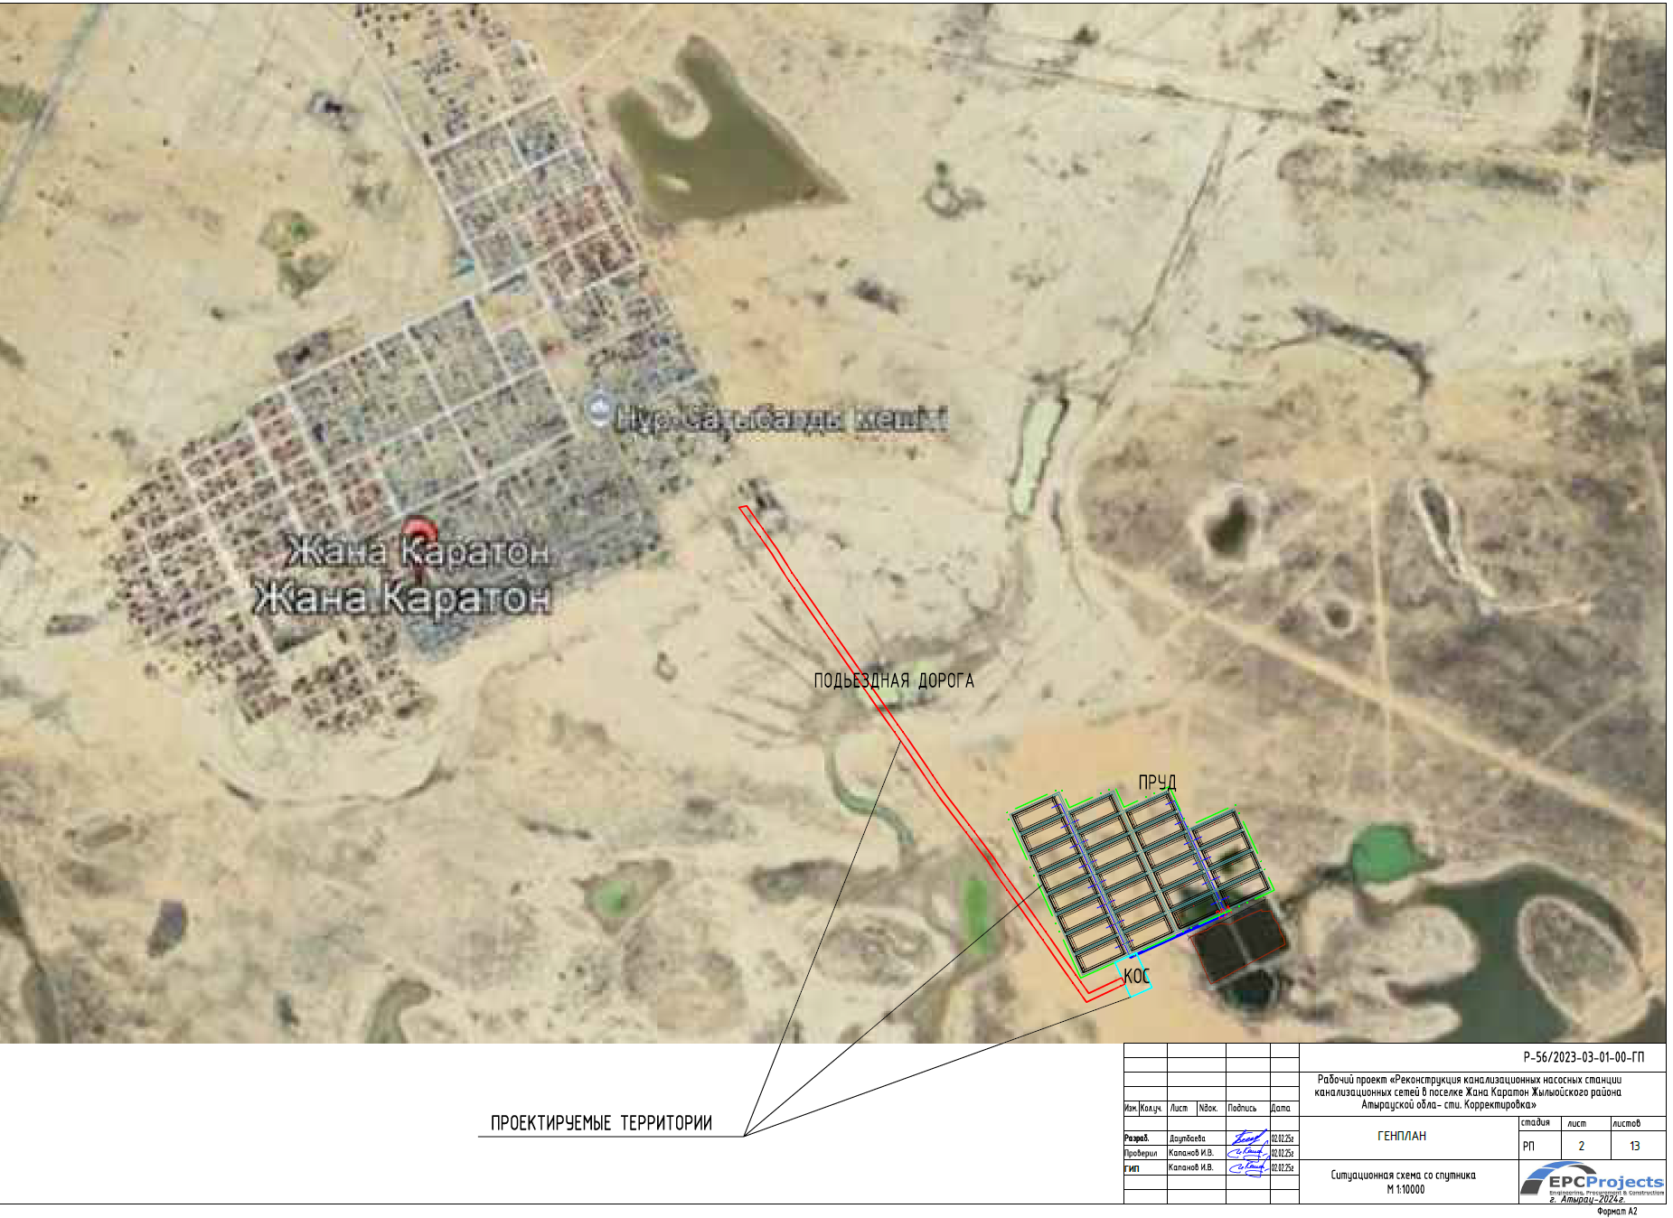
Рисунок 1. Ситуационный план расположения объекта
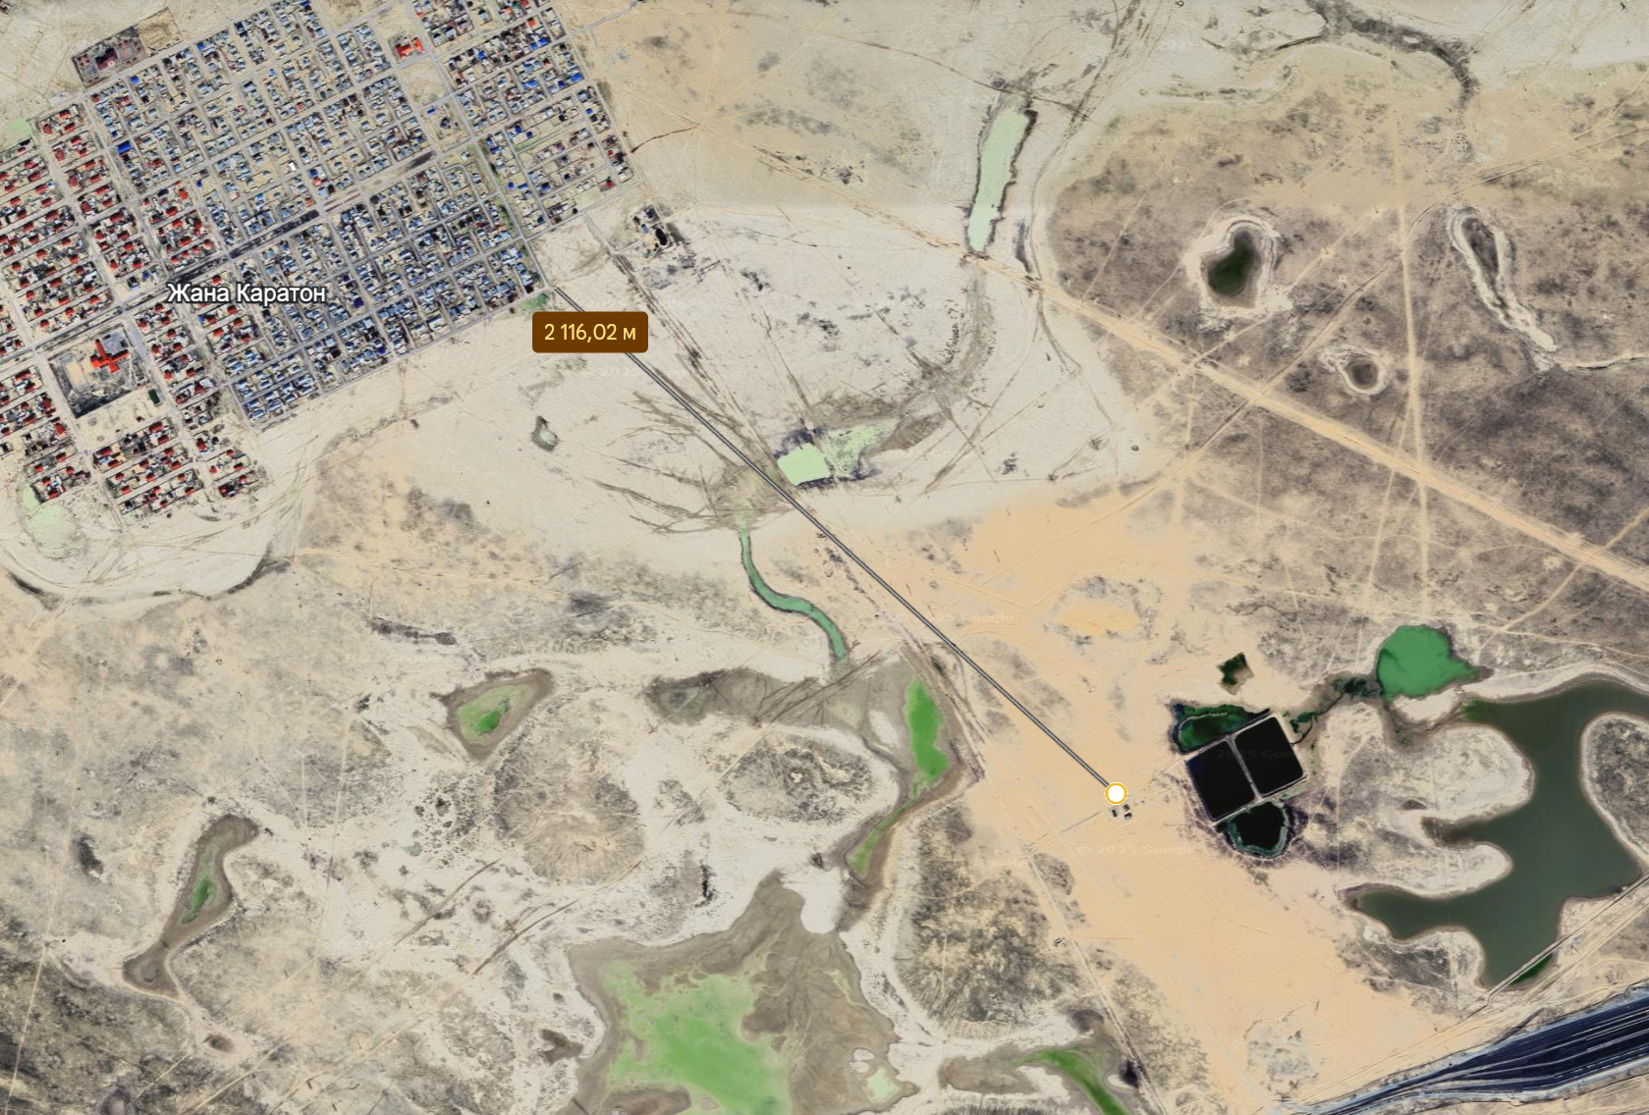
Рисунок 2. Расстояние до жилой зоны п.Жана Каратон

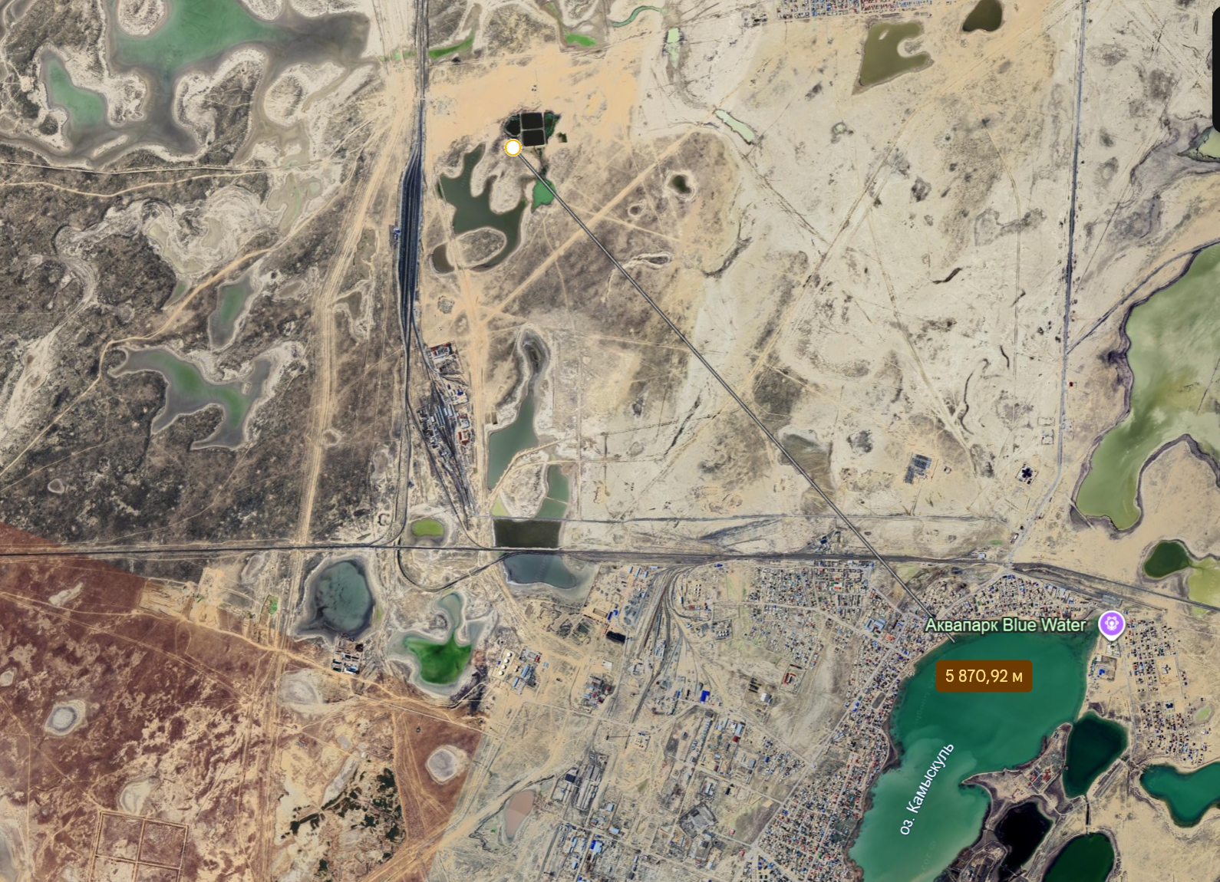
Рисунок 3. Расстояние до водного объекта оз.Камыскуль

Краткое описание возможных рациональных вариантов осуществления намечаемой деятельности и обоснование выбранного варианта:
В соответствии данных заказчика другого места размещения объекта не рассматривалось.
Территория осуществления намечаемой деятельности выбрана с учетом логистических ресурсов и производственной необходимости.
Реализация намечаемой деятельности не нарушит существующего экологического равновесия, воздействие на все компоненты окружающей среды будет допустимым.
Под возможным рациональным вариантом осуществления намечаемой деятельности понимается вариант осуществления намечаемой деятельности, при котором соблюдаются в совокупности следующие условия, а именно:
- Отсутствием обстоятельств, влекущих невозможность применения данного варианта намечаемой деятельности.
- Все этапы намечаемой деятельности, которые будут осуществлены в соответствии с проектом, соответствуют законодательству Республики Казахстан, в том числе и в области охраны окружающей среды.
- Принятые проектные решения полностью соответствуют заданных целей и соответствуют заявленным характеристикам объекта.
С экологической точки зрения преимуществом выбранной площадки является ее расположение на промышленно освоенной территории: земли не являются сельскохозяйственными; растительность и животный мир практически отсутствуют, редкие и охраняемые виды растений и животных, занесенных в Красную книгу отсутствуют.
Разработанные материалы подтверждают полное соответствие принятых решений нормативным требованиям законодательства Республики Казахстан, в том числе в области охраны окружающей среды: Экологический кодекс Республики Казахстан от 2 января 2021 года № 400-VI ЗРК; Водный кодекс Республики Казахстан от 9 июля 2003 года, № 481-II ЗРК (с изменениями и дополнениями по состоянию на 01.07.2021 г.); Земельный Кодекс Республики Казахстан от 20 июня 2003 года, № 442-II ЗРК (с изменениями и дополнениями по состоянию на 06.07.2021 г.); Кодекс Республики Казахстан от 27 декабря 2017 года № 125-VI «О недрах и недропользовании» (с изменениями и дополнениями от 01.07.2021 г.); Кодекс Республики Казахстан от 07 июля 2020 № 360-VI «О здоровье народа и системе здравоохранения» (с изменениями по состоянию на 24.06.2021 г.).
Принят оптимальный вариант места размещения объекта и технологические решения организации производственного процесса.
Других альтернатив и вариантов для достижения целей намечаемой деятельности и вариантов ее осуществления у предприятия нет.
Таким образом, принятый вариант намечаемой деятельности является рациональным, поскольку полностью обеспечивается доступность ресурсов, необходимых для осуществления намечаемой деятельности.

Технологическая схема
Проектом предусматривается механическая очистка сточных вод от мусора и песка, полная биологическая очистка, обеззараживание гипохлоритом натрия, а также обработка осадка.
Обработка образующихся осадков в процессе очистки сточной воды предусмотрена на шнековых обезвоживателях в здании обезвоживания осадка. Обеззараживание сточных вод предусмотрено раствором гипохлорита натрия.
Принятая проектом схема очистки и отведения сточных вод соответствуют нормативным требованиям, действующим в РК.

Основные проектные решения:
В соответствии с расходами, параметрами загрязнений и необходимой степенью очистки, разработанная технологическая схема очистки сточных вод включает:

Комплекс механической очистки:
Сточные воды от п. Жана Каратон Жылыойского района Атырауской области по двум проектируемым коллекторам К1Н поступают в КНС №1 исходных сточных вод (см. лист 1, поз. 1 ген. плана), из которой погружными насосами P-1-1÷2 Zenit DRG 550/4/100 R0FT5 NC Q TS 2SIC 10 400 V IN-10 расходом 111,8 м³/ч и напором 8,95 м (1раб.,1 рез.), подают сточную воду в здание решеток (см. лист 1, поз. 2 ген. плана) по трубопроводу К1Н. Для измерения расхода на данных трубопроводах в колодце узла учета сточных вод установлены расходомеры FT-10÷2 МПР-380 DN 200.
В здании решеток сточные воды подвергаются механической очистке от крупных примесей посредством фильтрации через решетки РМТ-150-МГШ S-2-1÷2, (1 раб., 1 рез.) производительностью 105,7 м³/ч. Установка РМТ-150-МГШ (см. рис. 1.2.1) состоит из приемного отсека и песколовки. В приемном отсеке установлена грабельная решетка. Решетка изготавливается из коррозионностойкой стали и представляет собой установленное под наклоном фильтрующее полотно с прозорами 6мм. Вода проходит между стержнями решетки. Механические примеси задерживаются на полотне решетки. Для очистки сорозадерживающего полотна предназначены граблины, которые прикреплены симметрично с двух сторон к пластинчатым цепям и перемещаются снизу в верхнюю часть решетки. Постепенно на них аккумулируются отбросы. В верхней части решетки для удаления отбросов с граблин предусмотрен сбрасыватель, который автоматически сбрасывает мусор с граблин на склиз и далее в контейнер. Прошедшая через стержни решетки вода с содержанием песка попадает в емкость осаждения песка - горизонтальную аэрируемую песколовку. На дне песколовки смонтирован трубопровод подачи осадка к насосу, который производит гидросмыв осевшего песка к рукаву выгрузки. Внутри рукава выгрузки установлен наклонный шнек, который обезвоживает поступившие отходы песка до 80%, и далее по нему песок подается в контейнеры G-2-1:2. Влажность обезвоженного песка достаточно мала для того чтобы сразу складировать его в контейнеры, необходимости в устройстве песковых площадок нет. Подача воздуха на песколовки осуществляется установленными в верхней части компрессорами. Эффективность удаления взвешенных веществ на комбинированной решетке-песколовке составляет 60%. Эффективность удаления песка составляет 98%. Органика скапливается на поверхности воды и периодически удаляется через патрубок отвода. Дренажная вода от установок отводится по трубопроводу К6.6 в КНС №1 (см. лист 1, поз. 1 ген. плана).
Механически-очищенные сточные воды после комбинированных установок самотеком по трубопроводу К1.1 отводятся в распределительный лоток биореактора (см. лист 1, поз. 3). Для восполнения недостатка БПК_{полн} в сточных водах предусматривается дозирование раствора этиленгликоля (сорт высший, ГОСТ 19710-2019) от комплекса реагентного хозяйства. Установка DC-4 КРХ-1Р/500-116/230-Д состоит из одного рабочего бака дозирования раствора этиленгликоля объемом 0,5 м3, двух насосов-дозаторов DP-4-1÷2 (1 раб. +1рез.) марки Etatron производительностью 15 л/ч и напором 4 бар. Установка расположена в помещении здания решеток и производит дозирование в трубопровод подачи сточных вод К1.1 в биореактор.
Проектным решением предусмотрен трехсекционный биореактор. Биореактор (см. лист 1, поз. 3 ген. плана) для биологической очистки бытовых сточных воды состоит из зон: распределительный лоток, аэротенк (3 секции), вторичный отстойник (3 секции). По распределительному лотку биореактора механически-очищенные воды распределяются на 3 секции. Поступление сточной воды в каждую секцию осуществляется по входному распределительному каналу К1.1 через переливные отверстия. На входе в каждую секцию размещается шиберная задвижка (НV 3-1÷3).
Технологическая линия биореактора (секция) состоит из двух зон: анаэробная (зона денитрификации) и аэробная зона. Иловая смесь проходит из первого во второй коридор и через лоток отводится во вторичный отстойник. По трубопроводу А0.1 происходит подача воздуха от воздуходувных агрегатов B-4-1:2 марки ESRB-150 производительностью 1296 м³/ч и рабочим давлением 0,40 бар, расположенных в здании обезвоживания осадка (см. лист 1, поз. 4 ген. плана). Аэрация иловой смеси в аэробной зоне осуществляется через дисковые аэраторы AT-3-1:3 марки КИТ АД 320. В анаэробной зоне установлены мешалки М-3-1:6 марки Flygt SR 4610 (по 2 в каждой секции) Для обеспечения нитратного рецикла ила в беореакторе установлены насосы Р-3-4÷6 Flygt NP 3085 MT 3~ Adaptive 461 арт. SA25-331(8) расходом 19 м3/ч и напором 7,8 м., перекачивающие часть иловой смеси по трубопроводу К5.3Н из конца коридора аэротенка в начало. После прохождения зон биологической очистки сточные воды через переливные зубчатые водосливы поступают во вторичный горизонтальный отстойник. Осажденный ил в отстойнике собирается скребковой системой FC-3-1÷3 Finnchain и накапливается в осадочной части отстойника. Циркуляционная часть ила насосами Р-3-1÷3 Flygt NP 3085 MT 3~ Adaptive 460 арт. SA25-331(8) расходом 37,2 м3/ч и напором 8,14 м. каждый, по трубопроводу К5.1Н отводится в начало аэротенка, избыточная часть ила данными насосами отводится по сети К5.2Н на дальнейшую обработку в аварийный буферный резервуар избыточного ила (см. лист 1, поз. 5).
Из вторичного отстойника очищенная сточная вода самотеком поступает в сборный лоток, где перемешивается с поступающим раствором гипохлорита натрия от трубопровода Р3. Дозирование реагента гипохлорита осуществляется установкой DC-2 КРХ-1Р/500-116/230-Д в помещении реагентного хозяйства, размещаемом в здании обезвоживания осадка (поз.4 по ГП). Установка дозирования КРХ-1Р/500-116/230-Д состоит из одного рабочего бака гипохлорита натрия объемом 500л, двух насосов-дозаторов гипохлорита натрия DP-2-1÷2 производительностью 15 л/ч (1 раб.+1рез.).
Согласно СН РК п. 9.5.6. для дехлорирования сточной воды перед выпуском предусматривается введение раствора сульфита натрия. Дозирование раствора сульфита натрия осуществляется установкой DC-3 КРХ-1Р/1000-870/380-М-Д в помещении реагентного хозяйства, размещаемом в здании обезвоживания осадка (поз.4 по ГП). Установка КРХ-1Р/1000-870/380-М-Д состоит из одного рабочего бака приготовления раствора сульфита натрия объемом 1м3, двух насосов-дозаторов сульфита натрия DP-3-1÷2 производительностью 79л/ч (1 раб. +1рез.) марки Etatron и одной электромешалки МХ-3-1. Данный раствор подается по трубопровду Р4 в трубопровод К1.6 на выходе с биореактора. Со стадии обеззараживания очищенные воды поступают по трубопроводу К1.6 самотечной линии в канализационную насосную станцию №2, которая направляет очищенные воды на сброс.
Обеззараженные сточные воды от биореактора по трубопроводу К1.6 подаются в канализационную насосную станцию №2 биологически-очищенных вод (см. лист 1, поз. 9) из которой погружными насосами P-9-1÷2 Zenit DRG 550/4/100 R0FT5 NC Q TS 2SIC 10 400 V IN-10 расходом 111,8 м3/ч и напором 8,95 м (1раб.,1 рез.), перекачивают по 2-ум трубопроводам на сброс в поля испарения (К1.7Н) и в оборотный контур технической воды (В3) здания обезвоживания осадка (см. лист 1, поз. 4 ген. плана), здания решеток (см. лист 1, поз. 2 ген. плана), а также в резервуар очищенных вод (см. лист 1, поз. 8 ген. плана). На трубопроводе В3 установлена задвижка FV-9.1 с электродвигателем, которая производит открытие при срабатывании гидростатического датчика уровня LТ8.1 в резервуаре очищенных вод. При отключении датчика LТ8.1 происходит закрытие данной арматуры. Предусмотрено открытие закрытие арматуры FV-9-1 в режиме «ручной» от ШАУ и с диспетчерской панели в операторской АБК (см. лист 1, поз. 6 ген. плана). Резервуар очищенных вод используется для хранения запаса технической воды и использования её на полив неплодоносных растений и культур.
Для перекачки избыточного ила из аварийного буферного резервуара избыточного ила (см. лист 1, поз. 5 ген. плана) в здание обезвоживания осадка (см. лист 1, поз. 4 ген. плана) предусмотрены насосы P-5-1÷2 XL005L06JF производительностью 3 м³/ч и напором 20 м (1раб. +1рез.). Данный резервуар предназначен для аварийного накопления избыточной части ила в период внештатных ситуаций отделения механического обезвоживания осадка. Объем резервуара рассчитан на суточную потребность вывода осадка ила из технологического процесса.
Из аварийного буферного резервуара по трубопроводу К5.7Н осадок поступает в помещение механического обезвоживания. В данном помещение на трубопроводе К5.7Н предусматривается расходомер FT-4-1 МПР-380-DN50. Осадок избыточного ила поступает на установки обезвоживания SC-4-1÷2 марки СО-Ш-130/1 производительностью 3 м³/ч (Рис. 1.2.2). Обезвоженный активный ил выгружается в пластиковые контейнеры G-4-1:2 и вывозится грузовыми машинами на полигоны ТБО. Дренажная воды с установок SC-4-1÷2, по трубопроводу К6.6 отводится в КНС №1(см. лист 1, поз. 1 ген. плана). Для промывки установки обезвоживания используется оборотная вода от трубопровода В3 Для интенсификации процесса обезвоживания осадка, в установки SC-4-1÷2 предусмотрена подача рабочего раствора флокулянта от комплекса реагентного хозяйства DC-1 КРХ-1Р/1000-498/380-М-Д. Установка КРХ-1Р/1000-498/380-М-Д состоит из одного рабочего бака приготовления раствора флокулянта объемом 1м 3, двух насосов-дозаторов DP-1-1÷2 производительностью 50 л/ч (1 раб. +1рез.) марки Etatron и одной электромешалки МХ-1-1.

Период проведения строительных работ ориентировочно будет составлять - 24 месяца или 730 дней (в 2026 году 365дня, в 2027 году 365 дней). Время работы в сутки -8ч. в смену. Количество персонала, работающих на объекте – 103 человека.
Воздействие объекта на атмосферный воздух в процессе осуществления проектируемых работ можно разделить на химическое и физическое.

Период СМР на объекте строительства

Всего при строительстве объектов на 2026-2027гг. в атмосферу будут выбрасываться вредные вещества 25 наименований, из них 1 класса опасности – 3 вещества, 2 класса опасности - 5 веществ, 3 класса опасности – 9 веществ, ингредиентов 4 класса опасности - 5 вещества.
По расчетным данным на строительной площадке стационарными источниками загрязнения в атмосферный воздух выбрасывается:
2026 год: максимально-разовые выбросы загрязняющих веществ 2,711934661 г/с, валовые – 13,75171151 т/год.
2027 год: максимально-разовые выбросы загрязняющих веществ 2,649868266 г/с, валовые – 13,25604874т/год.

Период эксплуатации:
Выбросы загрязняющих веществ в атмосферу осуществляются от 1 стационарного источника.
Всего на период эксплуатации в атмосферу будут выбрасываться вредные вещества 8 наименований, из них 1 класса опасности – 1 вещество, 2 класса опасности – 2 вещества, 3 класса опасности – 3 вещества, ингредиентов 4 класса опасности – 2 веществ.
Валовый объем выбросов загрязняющих веществ в атмосферный воздух от источников выделения составит: 0,062025036 г/сек или 0,017612638 т/год.
В соответствии с выполненным математическим моделированием рассеивания выбросов загрязняющих веществ на период строительства и эксплуатации, концентрация загрязняющих веществ на границе санитарно-защитной зоны предприятия не превышает 1 ПДК.
В целом воздействие проектируемых объектов на этапе строительства и эксплуатации на атмосферный воздух оценивается как допустимое.

Мероприятия по уменьшению негативного воздействия на атмосферный воздух:
Период СМР
Мероприятия по охране атмосферного воздуха в период строительства направлены на предупреждение загрязнения воздушного бассейна выбросами работающих машин и механизмов в прилегающей рабочей зоны.
В качестве мероприятий, направленных на снижение или исключение негативного воздействия на атмосферный воздух проектом предусматривается:
Охрана воздушного бассейна
- Пыль может быть основной проблемой во время строительства, она образуется в результате подготовительной и строительной деятельности, включая подготовку участка, где выполняется какая-либо деятельность на грунтах, при транспортировке щебня и ПГС.
Для снижения загрязнения окружающей среды пылью при строительных работах следует выполнять:
- обеспыливание участков дорог с интенсивным образованием пыли, периодическое увлажнение водой грунтовых дорог;
- перевозить пылящие материалы в транспортных средствах, снабженных брезентовыми или иными укрытиями, для предотвращения попадания пылеватых частиц перевозимого материала в атмосферу.
- Разрешить эксплуатацию строительных машин и транспортных средств только с исправными двигателями, отрегулированными на оптимальный выброс выхлопных газов.
- Проведение большинства работ, за счет электрифицированного оборудования, работа которого не будет связана с загрязнением атмосферного воздуха.
Охрана и рациональное использование водных ресурсов
- Организация сбора, хранения и вывоза сточных вод. Привлечение специализированные организации для вывоза сточных вод на основе договора.
- Транспортировка сточных вод в места постоянного хранения и утилизации в специальных плотно закрывающихся тарах, исключающих разлива и утечки.
Охрана земельных ресурсов
- В целях исключения попадания горюче-смазочных материалов на почву, заправка и ремонт техники будет производиться в специально отведенном месте.
- Не допускать необоснованной вырубки зеленых насаждений.
Обращение с отходами производства и потребления
- Не допускать засорение территории строительными отходами и бытовым мусором, оснащение строительного участка контейнерами для сбора отходов производства и потребления.
- Своевременный вывоз отходов производства согласно договору.
Экологическое просвещение и пропаганда
- На участках проведения работ вывесить плакаты, на тему охраны окружающей среды.
- Обучение работников методам рационального использования природных ресурсов и методам управления отходами и сточными водами.

Период эксплуатации
Для уменьшения влияния работающего технологического оборудования предприятия на состояние атмосферного воздуха, сокращения объемов выбросов загрязняющих веществ, снижения их приземных концентраций и предотвращения сверхнормативных и аварийных выбросов вредных веществ в атмосферу проектом предусматривается комплекс планировочных, технологических и специальных мероприятий.
В целях предотвращения разгерметизации и предупреждения аварийных выбросов пожароопасных, взрывоопасных и токсичных веществ проектом предусмотрены:
- обеспечение требуемой надежности энергоснабжения оборудования, в котором обращаются опасные вещества, а также оборудования систем защиты;
- автоматический мониторинг технического состояния конструкций, обрушение (разрушение) которых может привести к аварийной разгерметизации оборудования или трубопроводов;
- мероприятия по антитеррористической защите потенциально опасных участков, на которых обращаются опасные вещества.
С начала эксплуатации объекта, в рамках производственного экологического контроля (ПЭК), кроме замеров по выбросам и другим обязательным наблюдениям, Программой ПЭК рекомендуется предусмотреть периодическую оценку состояния флоры и фауны. Результаты таких оценок можно будет сравнивать с показателями, которые были зафиксированы инженерно-экологическими изысканиями.
При существенных негативных изменениях состояния флоры и фауны следует принять меры по восстановлению благоприятных условий.

Водопотребление и водоотведение на период СМР
На этапе строительства будет два вида водопотребления: хозяйственно-питьевого назначения и техническое.
Для питьевых нужд на площадку будет доставляться бутилированная вода, для технических нужд используется техническая вода. Доставка воды производится автотранспортом, соответствующим документам государственной системы санитарно-эпидемиологического нормирования. Привозная вода хранится в отдельном помещении или под навесом в емкостях, установленных на площадке с твердым покрытием.
Все технологические решения по водоснабжению и водоотведению на площадке проектируемых работ приняты и разработаны в соответствии с нормами, правилами, стандартами и соответствующими нормативными документами Республики Казахстан.
Также качество воды, используемой в хозяйственно-питьевых целях, должно отвечать требованиям Санитарных правил «Санитарно-эпидемиологические требования к водоисточникам, местам водозабора для хозяйственно-питьевых целей, хозяйственно-питьевому водоснабжению и местам культурно-бытового водопользования и безопасности водных объектов», утверждённый Приказом Министра здравоохранения Республики Казахстан от 20 февраля 2023 года № 26.
Бутилированная вода относится к пищевым продуктам. Доставка привозной питьевой воды осуществляется в промаркированных плотно закрывающихся емкостях, исключающих вторичное загрязнение воды, в оборудованных изотермических емкостях (цистернах), специально предназначенных для этих целей, транспортными средствами, соответствующих требованиям приказа Министра здравоохранения Республики Казахстан от 11 января 2021 года № ҚР ДСМ-5 "Об утверждении Санитарных правил "Санитарно-эпидемиологические требования к транспортным средствам для перевозки пассажиров и грузов".
Продолжительность периода строительства, согласно Проекту организации строительства, составляет:
- 2026 год – 365 дней.
- 2027 год – 365 дня.
Количество персонала, работающих на объекте – 103 человека.
Проживание работающих и приготовление пищи на строительной площадке не предусмотрено.
Техническая вода будет использоваться на пылеподавление, увлажнение грунта при уплотнении.

Водоснабжение на период СМР
Норма на хозяйственно-бытовые нужды персонала на строительной площадке принята по норме расхода воды потребителями, пункт 23, таблица В.1 (приказ Председателя Комитета по делам строительства, жилищно-коммунального хозяйства и управлению земельными ресурсами Министерства национальной экономики РК от 29 декабря 2014 года № 156-НҚ) и составляет 25 л/сутки на 1 работающего.
Объем воды для хозяйственно-питьевых нужд:
Суточный расход воды на хозяйственно-питьевые нужды персонала составит = 25л/сутки*103человека= 2575л или 2,575 м3.
2026 год: Общий расход воды на хозяйственно-питьевые нужды персонала составит = 2,575м3*365дня= 939,875м3/пер.
2027 год: Общий расход воды на хозяйственно-питьевые нужды персонала составит = 2,575м3*365дня= 939,875м3/пер

Производственные нужды
На период СМР проектом предусмотрено потребление технической воды. Объем технической воды согласно сметным данным составит на 2026 год - 26652,1243252 м3, на 2027 год - 24834,9340303 м3.
Водоотведение
Для естественных нужд работников планируется установка биотуалетов, в непосредственной близости от места проведения работ на запроектированном объекте. При проведении проектируемых работ будут соблюдены меры по предотвращению попадания отходов в биотуалеты. По мере их заполнения или по окончании строительных работ образующиеся сточные воды будут вывозиться автомашинами специализированной компанией на утилизацию по договору.
Производственные сточные воды будут собираться в емкости-накопители с последующим вывыозом для дальнейшей утилизации с специализированной Компанией.

Водопотребление на период эксплуатации

Расход воды на хозяйственно бытовые нужды составит 0,125м3. Для питьевых нужд на площадку будет доставляться бутилированная вода.
Качество воды должно соответствовать санитарным правилам «Санитарно-эпидемиологические требования к водоисточникам, местам водозабора для хозяйственно-питьевых целей, хозяйственно-питьевому водоснабжению и местам культурно-бытового водопользования и безопасности водных объектов», утверждённый Приказом Министра здравоохранения Республики Казахстан от 20 февраля 2023 года № 26.

На период эксплуатации сброс очищенных вод осуществляется в пруд испаритель (координаты 46°54'50.6"N 53°53'56.0"E). Производительность КОС – 1517 м3/сутки. Согласно паспортным данным объем очищенных сточных вод составит - 0,604г/с, 19,053 т/год, из них: рН -0,085 г/с, 2,673т/год; взвешенные вещества 0,094 г/с, 2,97 т/год; БПК5 -0,047г/с, 1,485 т/год; БПКполн - 0,057г/с, 1,782т/год; Азот аммонийный -0,094г/с, 2,97 т/год; Азот нитритный - 0,019г/с, 0,594 т/год; Азот нитратный - 0,188г/с, 5,939 т/год; фосфор - 0,02 г/с, 0,641 т/год.
На основании согласованного расчёта расходов водоснабжения и водоотведения сточных вод на очистные сооружения п. Жана Каратон среднесуточный расход стоков Qсут.ср составил 1264 м3/сутки.
Согласно п. 5.1.2 СНиП РК 4.01-02-2009 принят коэффициент суточной неравномерности водопотребления Ксут, учитывающий уклад жизни населения 1,2.
Q_{max.сут}= 1264 *1,2= 1517 м³/сут.
Принимаем производительность КОС – 1517 м3/сутки.
Данные по расходам поступающих на очистку сточных вод, представлены в таблице.
Таблица.Мощности рабочего проекта.

Наименование показателей | Расчетные значения
Расчётные расходы
- максимальный суточный от населения, м³/сут | 1517
- среднесуточный, м³/сут | 1264
- коэффициент суточной неравномерности водопотребления К_{сут} | 1,2
- максимальный часовой, м³/час (л/с) | 105,7 (29,36)
- среднечасовой в сутки максимального водоотведения, м³/час (л/с) | 63,21 (17,56)

Качество сточных вод
Утвержденные нормируемые значения показателей загрязняющих веществ во входящих сточных водах на очистные сооружения отражены в таблице

Таблица Концентрации загрязнений в сточных водах и нормативные требования к очищенной воде.
Параметр | Концентрации, мг/л
Параметр | Поступает на очистку на очистку от населения | Очищенные стоки | Требования на сброс соответствуют категории “В”
рН | 6-9 | 6-9 | 6-9
БПК5 | 81 | 5,0 | 10,0
БПКполн | 107,73 | 6,0 | 16,5
Взвешенные вещества | 32 | 10 | 10
Фосфор по Р (по PO4) | 2,16 | 2,16 | 3,0
Азот аммонийный | 57,76 | 10,0 | 20
Цвет | серый | б/цвета | б/цвета
Запах | фекальный | б/запаха | б/запаха

Оценка воздействия на окружающую среду отходов производства и потребления:
На период строительства подрядная строительная компания будет нести ответственность за вывоз и утилизацию отходов производства и потребления. Перед началом работ подрядчиком будут заключены договора со специализированными сторонними организациями на вывоз и утилизацию отходов.
Отходы подлежат временному складированию в специальных контейнерах на отведенных местах территории проведения проектных работ, с последующим вывозом согласно договору.
Хранение ТБО в летнее время предусматривается не более одних суток, в зимнее время не более 3-х суток. Содержание в чистоте и своевременная санобработка урн, мусорных контейнеров и площадок для размещения контейнеров, надзор за их техническим состоянием. Предусматривается ежедневная уборка территории от мусора с последующим поливом.
После временного складирования все отходы вывозятся по договору в специализированные организации.
При соблюдении всех предложенных решений и мероприятий образование и складирование отходов будет безопасным для окружающей среды.
Таблица 1 Лимиты накопления отходов на период строительства на 2026–2027 гг.
Наименование отходов | Объем накопленных отходов на существующее положение, т/год | Лимит накопления, тонн/год
1 | 2 | 3
2026 год
Всего: | - | 3 630,90111
в т.ч. отходов производства | - | 3 623,17611
отходов потребления | - | 7,725
Опасные отходы
Отходы от лакокрасочных работ | - | 0,12
Промасленная ветошь | - | 0,069
Отходы битумной эмульсии | - | 0,81039
Неопасные отходы
Коммунальные отходы (ТБО) | - | 7,725
Отходы пластика | - | 1,095
Строительные отходы | - | 3621,0437
Огарки сварочных электродов | - | 0,03802
Зеркальные отходы
- | - | -
2027 год
Всего: | - | 3 383,06918
в т.ч. отходов производства | - | 3 375,34418
отходов потребления | - | 7,725
Опасные отходы
Отходы от лакокрасочных работ | - | 0,11
Промасленная ветошь | - | 0,0643
Отходы битумной эмульсии | - | 0,75516
Неопасные отходы
Коммунальные отходы (ТБО) | - | 7,725
Отходы пластика | - | 1,095
Строительные отходы | - | 3373,2843
Огарки сварочных электродов | - | 0,03542
Зеркальные отходы
- | - | -

Все образующиеся отходы до вывоза по договорам - временно хранятся на специально оборудованных площадках предприятия в зависимости от их агрегатного состояния и физико- химических свойств.
Площадки для размещения контейнеров устраивают с твердым и непроницаемым для токсичных отходов (веществ) покрытием, с подъездами для транспорта. Сбор и временное хранение отходов производства осуществляется с последующим вывозом самостоятельно или специализированными субъектами путем заключения соответствующих договоров для дальнейшего обезвреживания, захоронения, использования или утилизации. На территории производства проводят планово-регулярную санитарную очистку прилегающей территории к контейнерной площадке по периметру.

Период эксплуатации
При эксплуатации будут образовываться производственные и твердые бытовые отходы.
Лимиты накопления отходов производства в период эксплуатации представлены в таблице 2
Таблица 2. Лимиты накопления отходов на период эксплуатации
№ п.п. | Наименование отходов | Объем накопленных отходов на существующее положение, т/год | Лимит накопления, тонн/год
 | Всего: | - | 534,735
 | в т.ч. отходов производства | - | 534,36
 | отходов потребления | - | 0,375
Опасные отходы
1 | Обезвоженный ил |  | 328,5
Неопасные отходы
2 | Твердо-бытовые отходы |  | 0,375
3 | Песок от песколовок |  | 109,5
4 | Мусор с решеток механической очистки |  | 96,36
Зеркальные
- | - | - | -

Оценка воздействия на почвенно-растительный покров и животный мир:
Возможными видами воздействия на почвенно-растительный покров и животный мир в период проведения проектируемых работ может быть:
- механическое воздействие;
- химическое воздействие;
- физическое воздействие.
Обитающий в настоящее время животный мир приспособился к условиям жизни в черте территории объекта, вследствие этого негативного воздействия на животный мир не произойдет. При реализации проекта не происходит неблагоприятное воздействие на животный мира рассматриваемого района и прогнозировать сколько-нибудь значительных отклонений в степени воздействия его на почвенно-растительный покров и животный мир оснований нет. Работы при соблюдении предусмотренных проектом технологических решений, не имеют необратимого характера на почвенно-растительный покров и не отразятся на генофонде животных и в рассматриваемом районе.

Физические факторы воздействия:
Период строительно-монтажных работ
Источниками шума на период строительных работ являются компрессора, сварочные агрегаты, ДЭС, шлифовальные и сверлильные станки.
Период эксплуатации
Источниками шума и вибрации на объекте являются: дизельный генератор.
Шум. Технологические процессы проведения работ являются источником сильного шумового воздействия на здоровье людей, непосредственно принимающих участие в технологических процессах, а также на флору и фауну. Интенсивность внешнего шума зависит от типа оборудования, его рабочего органа, вида привода, режима работы и расстояния от места работы.
Для снижения степени отрицательного воздействия шума в проекте планируется комплекс мероприятий, направленных на защиту обслуживающего персонала, а также на общее снижение уровня шума на территории производства.
Основным техническим решением проекта по снижению уровня шума является предпочтительный выбор новейшего технологического оборудования с шумовыми характеристиками, не превышающими санитарно-допустимых норм.
На время пребывания работников на территории установки предусматривается выдача им индивидуальных средств защиты в соответствии с системой стандартов безопасности труда (ССБТ), в том числе защиты органов слуха согласно ГОСТ 12.4.051-87.
Все эти мероприятия позволяют снизить эквивалентный уровень звука, воздействующего на персонал в течение смены, до 80 дБА, что соответствует требованиям Приложения 2 к приказу Министра здравоохранения РК от 16 февраля 2022 года № ҚР ДСМ-15.Оценка физического воздействия на окружающую среду выполнена согласно требованиям ГОСТ ISO 9612–2016 Акустика. Измерения шума для оценки его воздействия на человека.
Воздействие на жилую зону будет минимальным в связи с удаленностью источников вибрации и шума.
Вибрация. По своей физической природе вибрация тесно связана с шумом. Вибрация представляет собой колебания твердых тел или образующих их частиц. В отличие от звука вибрации воспринимаются различными органами и частями тела. При низкочастотных колебаниях вибрации воспринимаются отолитовым и вестибулярным аппаратом человека, нервными окончаниями кожного покрова, а вибрации высоких частот воспринимаются подобно ультразвуковым колебаниям, вызывая тепловое ощущение. Вибрация, подобно шуму, приводит к снижению производительности труда, нарушает деятельность центральной нервной системы, приводит к заболеваниям сердечно-сосудистой системы.
Вибрации возникают, главным образом, вследствие вращательного или поступательного движения неуравновешенных масс двигателя и механических систем машин.
Борьба с вибрационными колебаниями заключается в снижении уровня вибрации самого источника возбуждения. Для снижения вибрации, которая может возникнуть при работе строительной техники и транспорта, предусмотрено: установление гибких связей, упругих прокладок и пружин; сокращение времени пребывания в условиях вибрации; применение средств индивидуальной защиты.
Уровни вибрации при строительных работах (в пределах, не превышающих 63 Гц) не могут причинить вреда здоровью человека и негативно отразиться на состоянии фауны.
Вибрацию вызывают неуравновешенные силовые воздействия, возникающие при работе различных машин и механизмов.
В зависимости от источника возникновения выделяют три категории вибрации:
- транспортная;
- транспортно – технологическая;
- технологическая.
При выборе машин и оборудования для проектируемого объекта следует отдавать предпочтение кинематическим и технологическим схемам, которые исключают или максимально снижают динамику процессов, вызываемых ударами, резкими ускорениями и т.д.
Также для снижения вибрации необходимо устранение резонансных режимов работы оборудования, то есть выбор режима работы при тщательном учете собственных частот машин и механизмов.
Электромагнитные излучения
Источниками электромагнитных полей являются атмосферное электричество, космические лучи, излучение солнца, а также искусственные источники: различные генераторы, трансформаторы, антенны, лазерные установки, микроволновые печи, мониторы компьютеров и т.д. На предприятиях источниками электромагнитных полей промышленной частоты являются высоковольтные линии электропередач (ЛЭП), измерительные приборы, устройства защиты и автоматики, соединительные шины и др. Основными источниками излучения ЭМП в окружающую среду служат антенные системы радиолокационных станций (РЛС), радио- и теле-радиостанций, в том числе, систем мобильной радиосвязи и воздушные линии электропередачи.
Источники электромагнитных излучений проектом в период строительно-монтажных работ не предусмотрены. Изменение электромагнитных свойств среды не ожидается.
В результате проводимых работ уровни физических воздействий очень малы, в особенности они проявляются в шумовом воздействии от спецтехники и оборудования. В отношении защиты от шума выполняются требования соответствующих нормативов, принимаются все необходимые меры к их обеспечению.
Мероприятия по снижению физических и шумовых факторов в производстве:
- оптимизация и регулирование транспортных потоков;
- уменьшение, по мере возможности, движения грузовых автомобилей большой грузоподъемности;
- создание дорожных обходов;
- оптимизация работы технологического оборудования, использование звукопоглощающих материалов и индивидуальных средств защиты от шума.
- выбор оптимальных режимов работы, состоящий, главным образом, в устранении резонансных явлений в процессе
- использование средств защиты органов слуха (беруши, наушники) эксплуатации механизмов;
- установка вторичных глушителей выхлопа на дизельных двигателях;
- применение производственного оборудования с низким уровнем шума;
- регулярное техническое обслуживание производственного оборудования и его эксплуатация в соответствии со стандартами изготовителей.
Учитывая низкую численность и плотность населения животных в районах работ и отсутствие мест обитания высокой чувствительности, воздействие на наземную фауну от физического присутствия оценивается в пространственном масштабе как локальное, во временном масштабе как постоянное и по величине воздействия как незначительное.

Оценка риска аварийных ситуаций:
Принятые проектные решения и методы строительства обеспечат высокую надежность и экологическую безопасность процессов при производстве работ. При соблюдении техники безопасности в период строительства воздействие на окружающую среду минимально. Возможны лишь аварии связанные с разливами топлива при работе строительной техники, последствия которых будут сведены к минимуму. При эксплуатации проектируемых объектов ожидается соблюдение основных требований по охране труда и техники безопасности. Для обеспечения безопасности эксплуатации на проектируемых объектах все технологические процессы будут максимально автоматизированы. Основные параметры всех технологических процессов, предусмотренные технологией производства, будут строго контролироваться. Контроль будет осуществляться с соблюдением требований производительности и соблюдением правил техники безопасности.

Оценка воздействия на социально-экономическую среду на период строительства и эксплуатации:
Ожидаемый эффект от реализации проекта.
- Развитие смежных отраслей малого и среднего бизнеса;
- Ожидается развитие производств малого и среднего бизнеса ;
- Создание рабочих мест (максимизация казахстанских кадров);
- Обучение и повышение квалификаций местной рабочей силы;
Реконструкция канализационных насосных станций приведет к увеличению числа рабочих мест и улучшению социально-экономического состояния населения страны.
После введения в эксплуатацию объекта, будет создано не менее 197 новых постоянных рабочих мест.
Увеличение числа занятого населения при реализации настоящего проекта положительно повлияет на занятость в Атырауской области.
Дополнительно, увеличение числа рабочих мест и рост доходов населения повысят платежеспособный спрос на потребительские товары и услуги социальной инфраструктуры, что в целом положительно скажется на социально-экономическом развитии региона.
В рамках текущей разработки проектных решений особое внимание уделяется жизненно важным аспектам – безопасности и экологичности производства, минимизации выбросов загрязняющих веществ путем применения лучших мировых практик и подходов.
Строительство и эксплуатация проектируемого объекта потребуют привлечение персонала различной квалификации как на стадии эксплуатации, так и строительного персонала на стадии СМР.

Комплексная оценка воздействия на окружающую среду:
Для оценки экологических последствий проектируемых работ был использован метод экспертного оценивания, в соответствии с «Методическими указаниями по проведению оценки воздействия хозяйственной деятельности на окружающую среду», Астана 2009 г.
Комплексная оценка воздействия проводится по следующим параметрам:
• пространственный масштаб;
• временной масштаб;
• величина интенсивности воздействия.
В результате комплексной оценки воздействия проектируемого объекта на окружающую среду можно сделать вывод, что в целом строительство объекта характеризуется незначительным воздействием на все компоненты окружающей среды и приведет к незначительным изменениям, не влияющим на экосистему.
В целом негативное влияние проекта на окружающую среду в период СМР будет минимальным, не влекущим за собой необратимых изменений ни одного из ее компонентов.
В целом негативное влияние проекта на окружающую среду в период эксплуатации будет средней значимости, не влекущим за собой необратимых изменений ни одного из ее компонентов.
Категории значимости воздействий представлен таблице 2. Итоговая таблица комплексной оценки воздействия Проекта на компоненты природной среды.
Компоненты природной среды | Мероприятия по предупреждению и смягчению воздействия | Категория воздействия, балл |  |  | Значимость / итоговый балл,
Компоненты природной среды | Мероприятия по предупреждению и смягчению воздействия | Пространственный масштаб | Временной масштаб | Интенсивность воздействия | Значимость / итоговый балл,
Атмосферный воздух  СМР / эксплуатация | Соблюдение стандартов РК по лимитированию выбросов загрязняющих веществ в атмосферный воздух;  Применение современного производственного оборудования с минимальными выбросами в атмосферу;  Тщательный отбор и регулярное техническое обслуживание производственного оборудования и транспорта. | 2/ 2 | 3 / 4 | 2 / 2 | Воздействие средней значимости – 12 / Воздействие средней значимости – 16
Почвенно-растительный покров  СМР / эксплуатация | Работы по подготовке площадки будут проводиться в границах отведенного участка и с соблюдением всех строительных норм и требований РК. Организация высокоэффективной системы сбора, транспортировки и утилизации всех видов отходов  Транспортировка жидких и твердых отходов в герметичных контейнерах | 2/ 2 | 3 / 4 | 2 / 2 | Воздействие средной значимости – 12 / Воздействие средней значимости – 16
Подземные воды  СМР / эксплуатация | Техническое обслуживание и поддержание в хорошем рабочем состоянии всего оборудования и техники, используемой при строительстве, а также наличие запасного оборудования.  Оптимизация строительных работ, позволяющая выполнять работы в кратчайшие сроки | 1 / 2 | 3 / 4 | 1 / 1 | Воздействие низкой значимости – 3 / Воздействие низкой значимости – 8
Животный мир  СМР / эксплуатация | Оптимизация графика движения транспорта при строительстве для минимизации количества рейсов.  Использовать освещение, соответствующее требованиям безопасности работающих, избегая яркого освещения мест вне рабочих площадок. Обеспечить выхлопные системы глушителями | 2/ 2 | 3/ 4 | 1/ 1 | Воздействие низкой значимости – 6 / Воздействие средней значимости – 8
Геологическая среда  СМР / эксплуатация | Использовать по возможности экологически безопасное или минимально загрязняющее окруж. среду оборудование. | 2 / 2 | 3/ 4 | 1 / 1 | Воздействие низкой значимости – 6 / Воздействие низкой значимости – 8
Физические воздействия  СМР / эксплуатация | Снижения уровня шума при выполнении технологических процессов сводятся к снижению шума в его источнике, применение, при необходимости, звукоотражающих или звукопоглощающих экранов на пути распространения звука.  Методы защиты от вибраций включают в себя способы и приемы по снижению вибрации как в источнике их возникновения, так и на путях распространения упругих колебаний в различных средах. Эффективным методом снижения вибраций в источнике является выбор оптимальных режимов работы, состоящий, главным образом, в устранении резонансных явлений в процессе эксплуатации механизмов | 1 / 1 | 3 / 4 | 1 / 1 | Воздействие низкой значимости – 3 / Воздействие низкой значимости – 4

В результате комплексной оценки воздействия проектируемого объекта на окружающую среду можно сделать вывод, что в целом строительство объекта характеризуется незначительным воздействием на все компоненты окружающей среды и приведет к незначительным изменениям, не влияющим на экосистему.
В целом негативное влияние проекта на окружающую среду в период СМР будет минимальным, не влекущим за собой необратимых изменений ни одного из ее компонентов.
В целом негативное влияние проекта на окружающую среду в период эксплуатации будет средней значимости, не влекущим за собой необратимых изменений ни одного из ее компонентов.

Мероприятия по охране окружающей среды:
Согласно Приложению №4 к Экологическому кодексу Республики Казахстан от 2 января 2021 года № 400-VI ЗРК проектом предусмотрены мероприятия по охране окружающей среды: мероприятия по охране атмосферного воздуха, мероприятия по охране водных объектов, мероприятия по охране земель, мероприятия по охране животного и растительного мира, мероприятия по обращению с отходами, мероприятия по радиационной, биологической и химической безопасности, внедрение систем управления и наилучших безопасных технологий.

Организация экологического мониторинга:
В соответствии со статьей 182 Экологического кодекса РК «Операторы объектов І и II категорий обязаны осуществлять производственный экологический контроль». В рамках осуществления производственного экологического контроля проектом даны предложения по организации экологического мониторинга.
При эксплуатации объектов в штатном режиме должны проводиться следующие виды мониторинга:
• операционный мониторинг;
• мониторинг эмиссий в ОС;
• мониторинг воздействия.
Вывод:
Экологическое состояние окружающей среды территории объекта и санитарно-защитной зоны на этапе строительства и эксплуатации проектируемых объектов по расчетам допустимое (относительно удовлетворительное), в системе экспертных оценок низкого уровня, когда негативные изменения не превышают предела природной изменчивости.
Регулярные наблюдения за состоянием окружающей среды, обеспечение безаварийной работы и выполнение всех предусмотренных проектом мероприятий, позволят осуществить реализацию намечаемой деятельности по строительству объектов без значимого влияния на окружающую среду и здоровье населения.

СПИСОК ИСПОЛЬЗУЕМОЙ НОРМАТИВНО-ТЕХНИЧЕСКОЙ ДОКУМЕНТАЦИИ
- Экологический кодекс Республики Казахстан от 02 января 2021 г. Nº 400-VI ЗРК.
- Приказ Министра экологии, геологии и природных ресурсов Республики Казахстан от 30 июля 2021 года № 280 «Об утверждении Инструкции по организации и проведению экологической оценки».
- Водный кодекс Республики Казахстан от 9 июля 2003 года № 481.
- Земельный кодекс Республики Казахстан от 20 июня 2003 года, № 442.
- Кодекс РК о здоровье народа и системе здравоохранения от 07 июля 2020 года № 360-VI ЗPK.
- Закон РК от 23 октября 2000 года N 92-II ЗРК «О ратификации Конвенции о доступе к информации, участию общественности в процессе принятия решений и доступе к правосудию по вопросам, касающимся окружающей среды».
- Закон Республики Казахстан от 16 июля 2001 года № 242 «Об архитектурной, градостроительной и строительной деятельности в Республике Казахстан».
- Приказ Министра экологии, геологии и природных ресурсов Республики Казахстан от 13 июля 2021 года № 246 «Об утверждении Инструкции по определению категории объекта, оказывающего негативное воздействие на окружающую среду».
- Приказ Министра экологии, геологии и природных ресурсов Республики Казахстан от 12 июля 2021 года № 245 «Об утверждении квалификационных требований к лицензируемому виду деятельности в области охраны окружающей среды».
- Приказ Министра окружающей среды и водных ресурсов Республики Казахстан от 12 июня 2014 года № 221-Ө «Об утверждении отдельных методических документов в области охраны окружающей среды».
- Приказ Министра экологии, геологии и природных ресурсов Республики Казахстан от 10 марта 2021 года № 63 «Об утверждении Методики определения нормативов эмиссий в окружающую среду».
- Приказ и.о. Министра экологии, геологии и природных ресурсов Республики Казахстан от 21 июля 2021 года № 264 «Об утверждении Правил разработки плана мероприятий по охране окружающей среды».
- Приказ и.о. Министра экологии, геологии и природных ресурсов Республики Казахстан от 6 августа 2021 года № 314 «Об утверждении Классификатора отходов».
- Приказ и. о. Министра здравоохранения РК от 25.12.2020 № КР ДСМ-331/2020 «Об утверждении Санитарных правил "Санитарно-эпидемиологические требования к сбору, использованию, применению, обезвреживанию, транспортировке, хранению и захоронению отходов производства и потребления».
- Приказ и. о. Министра экологии, геологии и природных ресурсов Республики Казахстан от 9 августа 2021 года № 318 «Об утверждении Правил разработки программы управления отходами».
- Приказ и. о. Министра экологии, геологии и природных ресурсов Республики Казахстан от 19 июля 2021 года № 261 «Об утверждении Правил разработки и утверждения лимитов накопления отходов и лимитов захоронения отходов, представления и контроля отчетности об управлении отходами».
- Приказ Министра экологии, геологии и природных ресурсов Республики Казахстан от 7 сентября 2021 года № 361 «Об утверждении перечня отходов для захоронения на полигонах различных классов».
- Санитарно-эпидемиологические требования к водоисточникам, местам водозабора для хозяйственно-питьевых целей, хозяйственно-питьевому водоснабжению и местам культурно-бытового водопользования и безопасности водных объектов, утверждены Приказом Министра здравоохранения Республики Казахстан от 20 февраля 2023 года № 26.
- РД 52.04.52-85 Регулирование выбросов при неблагоприятных метеорологических условиях.
- Методика расчета платы за эмиссии в окружающую среду. Приказ Министра ООС РК от 08.04.2009г. №68-п.
- РД 52.04.186-89 Руководство по контролю загрязнения атмосферы.
- Приказ и.о. Министра экологии, геологии и природных ресурсов Республики Казахстан от 21 июля 2021 года № 264 «Об утверждении Правил разработки плана мероприятий по охране окружающей среды».
- Национальный доклад о состоянии окружающей среды и об использовании природных ресурсов Республики Казахстан за 2019г.
- Информационный бюллетень о состоянии окружающей среды Республики Казахстан (2024 г.).
- Санитарные правила «Санитарно-эпидемиологические требования Министра здравоохранения Республики Казахстан от 20 февраля 2023 года № 26» Приказ и.о. Министра здравоохранения Республики Казахстан от 11 января 2022 года № ҚР ДСМ-2.
- Об утверждении Гигиенических нормативов к атмосферному воздуху в городских и сельских населенных пунктах, на территориях промышленных организаций» Приказ Министра здравоохранения Республики Казахстан от 2 августа 2022 года № ҚР ДСМ-70.
- СН 2.04-02-2011. Защита от шума.
- «Об утверждении Гигиенических нормативов к физическим факторам, оказывающим воздействие на человека» Приказ Министра здравоохранения Республики Казахстан от 16 февраля 2022 года № ҚР ДСМ-15.
- Приказ Министра экологии, геологии и природных ресурсов РК от 22.06.2021 года №208 «Об утверждении Правил ведения автоматизированной системы мониторинга эмиссий в окружающую среду при проведении производственного экологического контроля».
- Закон РК от 11 апреля 2014г. №188-V ЗРК «О гражданской защите».
- Методика расчета нормативов выбросов от неорганизованных источников. Приложение №13к. Приказ Министра ООС РК от 18.04.2008г. №100-п.
- Методика расчета выбросов загрязняющих веществ в атмосферу от предприятий по производству строительных материалов.Приложение №11к приказу МООС Республики Казахстан от «18» 04 2008г. №100-п.
- РНД 211.2.02.03-2004. Методика расчета выбросов загрязняющих веществ в атмосферу при сварочных работах (по величинам удельных выбросов), Астана-2004г.
- РНД 211.2.02.04-2004. Методика расчета выбросов загрязняющих веществ в атмосферу от стационарных дизельных установок, Астана – 2005 г.
- Методике расчета выбросов загрязняющих веществ при нанесении лакокрасочных материалов», РНД 211.2.02.05-2004. Астана, 2004 г.
- Методика расчета выбросов вредных веществ от предприятий дорожно-строительной отрасли, в том числе от асфальтобетонных заводов. Приложение №12 к приказу Министра охраны окружающей среды РК от «18» 04..2008 года №100-п.
- Методика расчета платы за эмиссии в окружающую среду, №68-п от 08.04.2009г.
- «Справочные материалы по удельным показателям образования важнейших видов отходов производства и потребления, 1996 г.».
- «Сборник удельных показателей образования отходов производства и потребления», Москва 1999 г.;
- «Методика разработки проектов нормативов предельного размещения отходов производства и потребления» (Приложение 16 к Приказу МООС РК № 100-п от 18.04.2008 г.);
- «Порядок нормирования объемов образования и размещения отходов производства» РНД 03.1.0.3.01-96;
- «Сборник методик по расчету выбросов вредных в атмосферу различными производствами». Алматы, КазЭКОЭКСП, 1996 г.;
- Методика расчета выбросов вредных веществ в атмосферу при работе с пластмассовыми материалами Приложение №7 к приказу МООС Республики Казахстан от «18» 04 2008г. №100-п;
- РНД 211.2.02.06-2004. Методика расчета выбросов загрязняющих веществ в атмосферу при механической обработке металлов, Астана - 2005г.

